영상 유사도 모델 데이터 및 주안점.
2011122068 이상헌

0. 서론
현재 영상 업로드 플랫폼이 사용하는 저작권 위반 침해 디텍션은 원본 영상의 일정한 변형을 통하여 지속적으로 회피되어지고 있다. 딥러닝을 이용하여 이러한 변형을 robust하게 잡아내기 위해선 먼저 모델에 앞서 어떠한 데이터셋이 필요하고, 또 어떠한 영상들이 높은 유사도를 나타내야 하며, 어떠한 영상들이 높은 유사도가 나타나서는 안되는가에 대한 도메인 이해, 데이터셋 정의가 선결되어야 한다. 따라서 본 장에서는 영상 업로드 플랫폼에서
1. 저작권 침해란 무엇인가.
2. 어떠한 영상을 ‘저작권 침해’로 규정해야 하는가. 마지막으로
3. Robust 한 modeling이 어떠한 영상을 명확하게 ‘다른 영상’혹은 저작권 침해로 규정하여서는 안되는가.
이 세가지 논의가 필요하다.

1. 저작권 침해란 무엇인가.
저작권침해라 함은 권원 없이 권리목적을 이용함으로써 타인의 권리를 해하는 것이다.
저작권법상의 권리침해는 1 저작재산권침해, 2 저작인격권침해, 3 저작인접권침해 크게 3가지로 분류할 수 있다.

- 1. 저작재산권침해
- 1.1 무단이용.
정당한 근거 없이 타인의 저작물을 이용하는 것을 무단이용이라고 한다.
- 1.1.1 표절 : 표절은 타인의 저작물을 마치 자신이 직접 작성한 것처럼 발행하는 것을 말한다.
- 1.1.2 허락 없이 이용 경우 : 권리자의 허락을 얻지 아니하고 타인의 저작물을 이용하는 것을 무단 이용이라고 한다.

- 2. 저작인격권 침해
- 2.1 성명표시권 침해. 저작자가 의도한 바대로 성명을 표시하지 아니한 것을 말한다.
- 2.2 동일성유지권 침해. 저작물의 완전성 즉 저작물의 내용, 형식 및 제호의 동일성을 유지하고 그것을 변경, 개변한 자를 상대로 이의를 제기하는 제작자의 권리이다. 개변된 부분의 창작성 여하는 동일성유지권침해의 성립에 영향이 없다.

- 3. 저작인접권 침해.
- 3.1 인격권 침해.
실연의 경우 실연자의 개성이 반영되는 점을 착안, 실연자에게 성명표시권, 동일성유지권 및 일신전속성을 규정하였다. 침해행위의 예로서 음원에 다른 음원을 믹스하여 변경하는 경우 등을 들 수 있다.

“법은 저작권법의 취지를 우선할 수밖에 없다. 그 취지는 저작권의 보호보다 저작물 또는 저작문화와 산업의 활성화이다. 달리 말하면 저작물의 이용을 활성화하자는 것인데 저작권침해의 문제를 포괄적으로 넓게 적용하여 판단한다면 부정적 영향이 있을 것이라는 인식 때문인 것으로 보인다.”

2. 본 연구에서 규정하는 ‘저작권 침해.’
기본적으로 영상 업로드 플랫폼에서 업로드 되어지는 영상은 특정 허가 없이는 실연자 혹은 촬영자에게 저작권이 귀속된다. 영상의 업로드는 당연 소득에 그 목적이 있으므로, 저작인격권침해가 없더라도 저작재산권침해와 저작인접권침해로 인하여 저작권 침해에 해당한다. 본 장에서는 실제 어떠한 방식으로 행위자들이 저작권 침해를 행하는지를 파악한다.

2-0 영상의 절단, 재배포
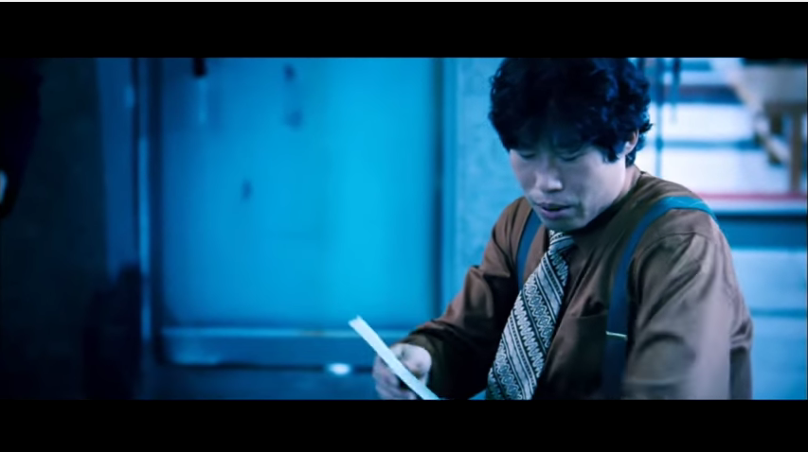

<사진 0>

<사진 0>의 경우 영화 타짜를 3분할하여 재배포한 경우이다. 이렇듯 본 영상 길이를 절단하여 재배포함은 명백한 저작권 위반 행위이다.

2-1 영상의 짜깁기.
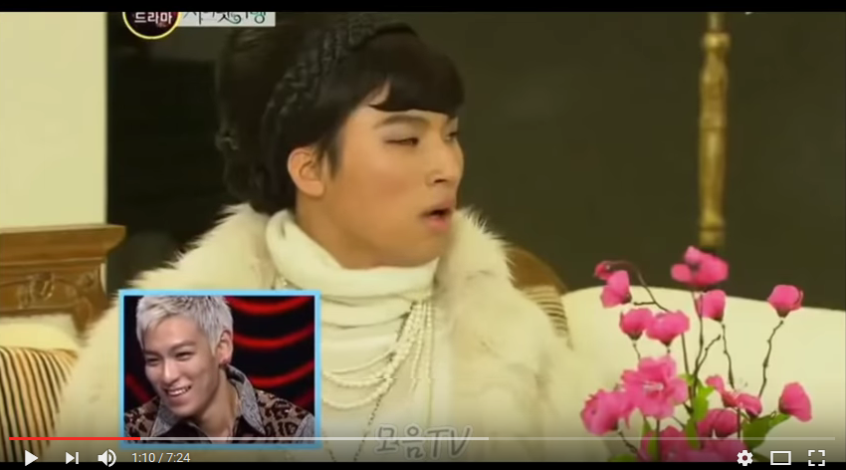

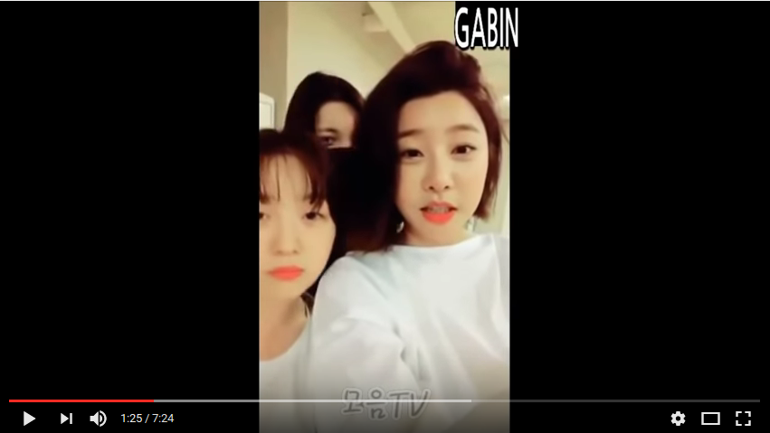

<사진 1 >

<사진 2 >

본 영상은 약 10-15초 되는 여러 개의 영상을 짜깁기 해놓은 형태의 저작권위반 사례이다. <사진1>의 경우 처럼 영상의 출처가 일부 지워져있고, 짧은 타 영상의 집합이기에 명확한 출처에 의거한 위반 확증이 어렵지만 이 또한 저작권 위반임은 명확하다.

2-2 영상 축소 및 변형
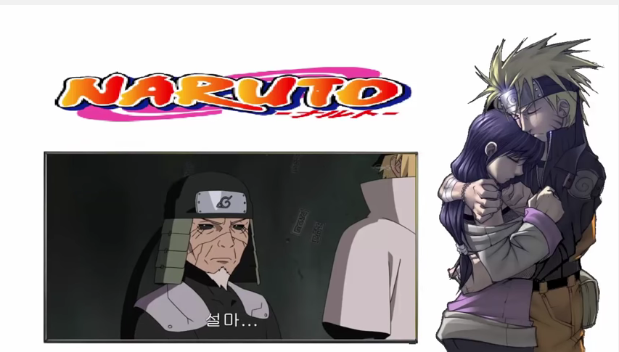

<사진 3>

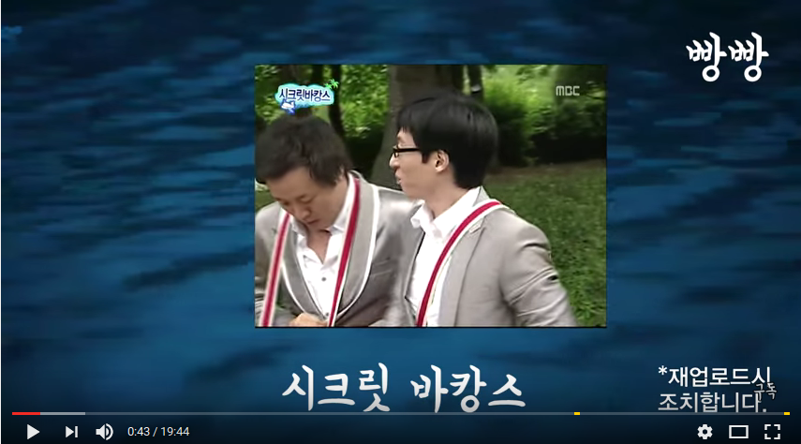

<사진 4>

<사진 3>, <사진 4>의 경우 타 사진 혹은 영상 위 해당 영상을 중첩하여 업로드한 경우이다. 이는 배포 목적이 저작권 위반 영상을 불법으로 배포하기 위한 시도이므로, 명백한 저작권 위반 사례이다.

2-3 영상 일부분 자르기
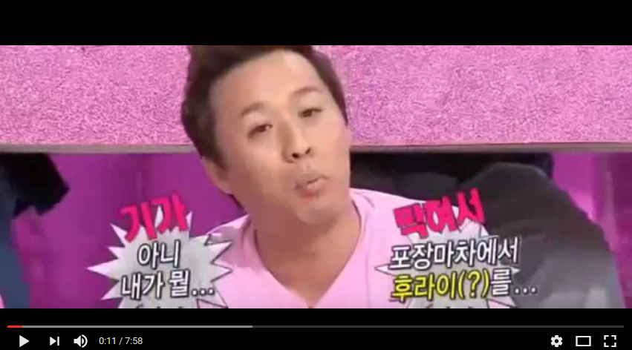

<사진 5>

<사진 5>의 경우 방송사 마크를 포함한 영상의 상,하를 잘라 resizing을 한 예시이다.

2-4 낮은 화질

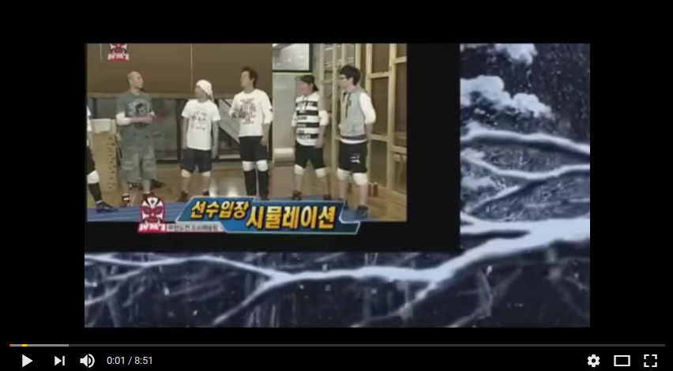

<사진 6>

<사진 6> 의 경우 해당 영상을 낮은 화질로 영사한 사례이다. 본 사례는 이외에도 타 영상 삽입, 타 사진 삽입, resizing, 을 사용하여 복합적인 형태의 저작권 위반 사례이다.

2-5 기타
기타 사례로서 좌우대칭, 조도변화, 음성의 변화, 작은 속도변화가 존재한다.

3. 저작권 위반 데이터 트레이닝 시 주안점.

3-1 정적인 영상
특정 영상의 경우 매우 영상의 변화가 미비하며, 따라서 영상의 판독이 어려울 수 있다.

예)
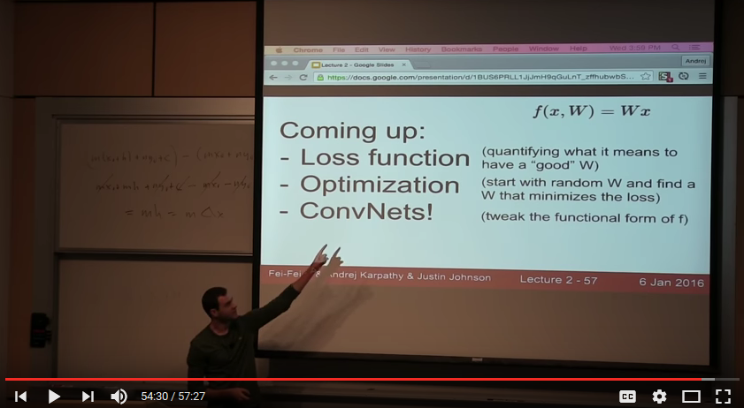

<사진 7>

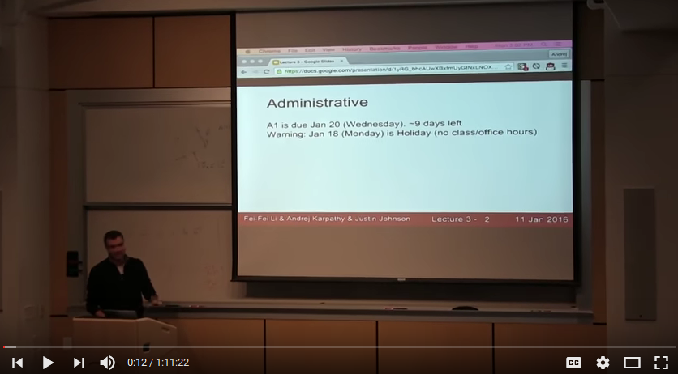

<사진 8>

<사진 7>, <사진 8>의 경우 다른 영상이지만, 오디오와 영상 내 영사기의 내용만이 다르다. 따라서, robust한 model은 이 두 영상을 동일한 영상으로 판단해서는 아니된다.

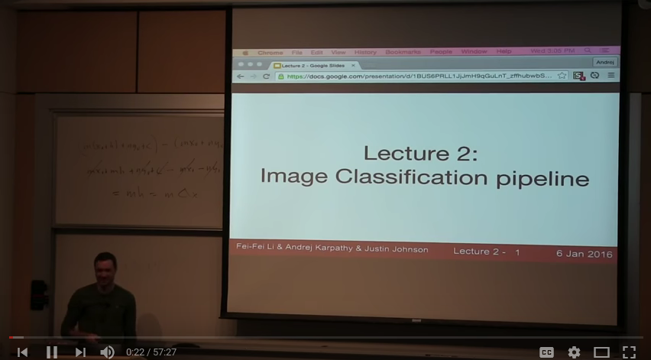

<사진 9>

하지만 <사진 9>의 경우에는 본 영상을 다른 업로더가 올린 경우이다. 따라서 이 경우에는 해당 영상이 어떠한 영상과 일치하는가를 근거로 할 수 있는 저작권 위반 detection이 진행되어야 할 것이다.

3-2 오디오.
오디오의 경우, 다양한 노래를 취합하여 하나의 긴 영상으로 영사하는 경우가 있다. 이를 판단함에는 추가적인 논의가 필요하다.

3-3 재편성된 비디오의 경우.

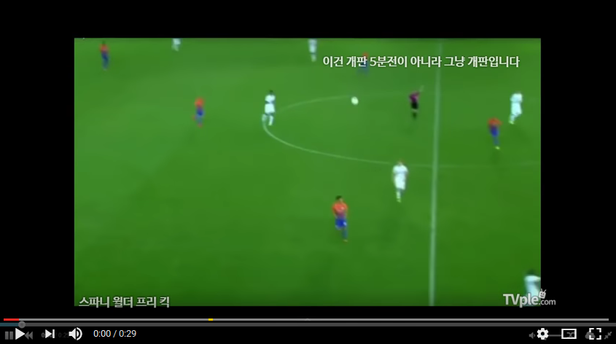

<사진 10>

스포츠 하이라이트의 경우, 그리고 영상 리믹스를 통한 새로운 영상 창조의 경우 어떠한 판단을 내려야 할지에 대한 논의가 필요하다.

본 연구에서는 Youtube로 한정한다.
https://support.google.com/youtube/answer/2797370?hl=en
조도, 좌우대칭, 프레임 변형, 영상재생속도 변화, 음성변형, 무관한 영상 병치
한국 지식 재산권, 연구원 저작권침해와 표절의 구별, 홍상현 참조.
국내 저작권 침해 사례만을 가지고 접근한다.
참조 문건에서 본 연구와 연관있는 부분만 발췌한다.
권원이 있는 경우의 detection을 고려해야함은 자명하다.
따라서 동일 퍼포먼스를 다른 실연자가 행하였을 때 해당 퍼포먼스의 저작권문제가 없다면 영상은 실연자에 귀속된다. 본 연구의 모델에서는 따라서 이를 ‘저작권 침해’ 로 규정해서는 안된다.
한국 지식 재산권, 연구원 저작권침해와 표절의 구별, 홍상현 참조.
https://support.google.com/youtube/answer/2797468
https://www.youtube.com/watch?v=CLuD9UEOX1s
https://www.youtube.com/watch?v=3xORzbdffGc
https://www.youtube.com/watch?v=hez8b26griQ
https://www.youtube.com/watch?v=jdE9fafXzYU
https://www.youtube.com/watch?v=eb8W3UK7ndc
https://www.youtube.com/watch?v=hAeos2TocJ8&index=2&list=PLlJy-eBtNFt6EuMxFYRiNRS07MCWN5UIA
https://www.youtube.com/watch?v=WjY57K9xX4s&list=PLlJy-eBtNFt6EuMxFYRiNRS07MCWN5UIA&index=3
https://www.youtube.com/watch?v=t2IwlUtbCFE&index=2&list=PL16j5WbGpaM0_Tj8CRmurZ8Kk1gEBc7fg
https://www.youtube.com/watch?v=_VzH5Ur-3Do&t=3329s
https://www.youtube.com/watch?v=FQOOqNukLjA
예) 티비플. 영상 짜깁기가 아닌 영상 재창조.

